2022-2023学年度上学期高一年级一调考试
地理试卷
一、选择题：本题共22小题，每小题2分，共44分。在每小题给出的四个选项中，只有一项是符合题目要求的。
2021年12月9日15时40分，“天宫课堂”第一课正式开讲，时隔8年之后，中国航天员再次进行太空授课。“太空教师”翟志刚、王亚平、叶光富在中国空间站为广大青少年带来了一场精彩的太空科普课。左图为中国空间站组合体之“天舟二号”货运飞船，右图为天和核心舱中叶光富老师演示失重状态下太空行走。据此完成1~2题。
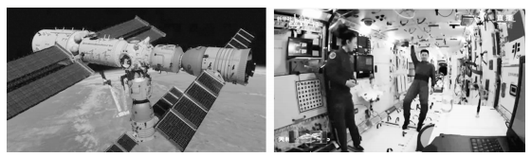
1．不属于新一代“飞天”舱外航天服功能的是
A．防失重 B．防强辐射 C．调节温度 D．提供氧气
2．航天员在轨生活工作期间可能
A．开展高真空、弱辐射、超高温等特殊条件下的实验
B．使用健身车、拉力器等进行力量训练，缓解失重效应
C．在空间站外安装避雷装置，避免恶劣的雷暴天气
D．遭遇超强太阳风产生的高温，干扰太空实验的进行
宜居带也叫适合居住带，太阳系宜居带就是太阳系中适宜任何动物、植物以及微生物生存的一个范围。下图为太阳系宜居带示意图。读图完成3~4小题。
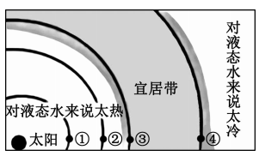
3．宜居带的范围主要位于
A．木星和土星之间 B．火星和木星之间
C．地球和火星之间 D．水星和地球之间
4．有液态水的存在是宜居的重要条件之一，宜居带存在液态水主要得益于
A．行星距离太阳远近适中 B．行星各行其道互不干扰
C．行星质量和体积适中 D．行星有稳定的太阳光照
在《诗经·小雅》中记载了最初金星的称呼，说是“东有启明，西有长庚”。金星东大距是指金星在太阳的东面，同时从地球看去，金星与太阳的张角最大，此时的金星非常明亮。借助于天文望远镜还可欣赏到金星如小月亮般的身影。读图，完成5~6题。
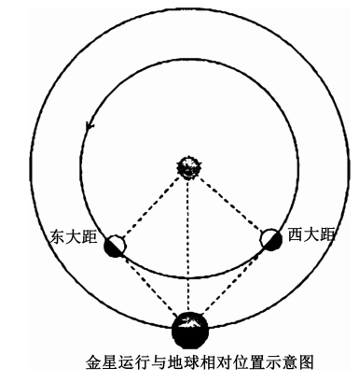
5．当金星处于东大距时，用天文望远镜观察到的金星图像是
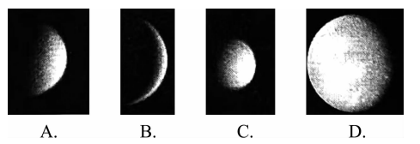
6．当金星位于西大距时，该日地球上的人可观察到金星比太阳
A．早升晚落 B．早升早落 C．晚升早落 D．晚升晚落
光伏扶贫主要是在住房屋顶上铺设太阳能电池板发电，居民自发自用，多余的电量卖给国家电网。近年来，内蒙古利用自身优势大力发展光伏屋顶，帮助当地农牧民脱贫增收。下图示意内蒙古某地光伏屋顶的发电量和上网电量的月变化。据此完成7~8题。
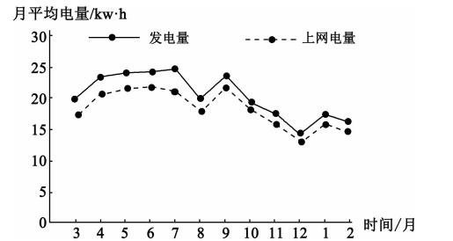
7．与我国东部沿海地区比较，内蒙古发展光伏屋顶的突出优势条件是
A．土地面积广 B．电力技术好 C．太阳辐射强 D．闲置屋顶多
8．该地居民用电量最大的时段是
A．第一季度 B．第二季度 C．第三季度 D．第四季度
《科技周刊》记者采访了中国科学院紫金山天文台专家。苏杨专家表示，近期，如果你使用覆盖巴德膜的相机拍摄太阳，你会发现，明亮的太阳表面有5颗“痘痘”，虽然看起来很小，但每一个的直径都超过地球。2019年以来太阳活动日益频繁，到2025年更将迎来活动最高峰，高峰时不仅仅有太阳风暴，还有诸多射线。据此完成9~10题。
9．材料中的“痘痘”指的是
A．黑子 B．耀斑 C．日珥 D．太阳风
10．太阳活动迎来高峰，可能会出现
A．宇航员太空行走无妨 B．卫星全都要关机或进入保护模式
C．宇宙射线有可能破坏生物DNA D.地球上的无线电长波信号受到干扰
读太阳外部结构示意图，完成11～12题。
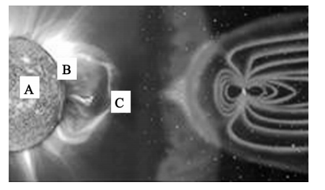
11．到达地球的带电粒子流来自图中的
A．A处 B．B处 C．C处 D．A处和C处
12．除美国外，下列最有可能欣赏到极光现象的一组国家是
A．英国、墨西哥 B．挪威、芬兰
C．意大利、西班牙 D．印度、巴基斯坦
读图，完成13～14题。
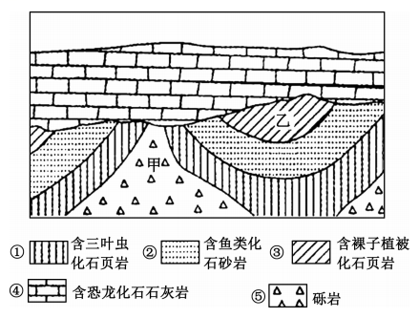
13．据图判断下列说法正确的是
A．①地层所处的地质年代地球上森林茂密
B．②地层所处的地质年代是地球上重要的成煤期
C．③地层所处的地质年代是地球上形成大量的铁矿时期
D．④地层所处的地质年代出现了人类
14．根据图中化石判断，植物在这个阶段的演化过程正确的是
A．低等陆生植物→蕨类植物繁盛→被子植物繁盛
B．低等陆生植物→裸子植物繁盛→被子植物繁盛
C．低等陆生植物→蕨类植物繁盛→裸子植物兴盛
D．低等陆生植物→被子植物繁盛→蕨类植物繁盛
2020年10月，英国古生物学家在蒙古的戈壁沙漠中发现一组保存完好的新品种恐龙化石。它是杂食性动物，生活在6800万年前，身长可达两米，长有羽毛。下图为其复原图。据此完成15～16题。
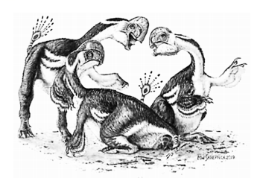
15．该恐龙生活的地质年代及生物发展阶段是
A．新生代、爬行动物时代 B．中生代、哺乳动物时代
C．中生代、裸子植物时代 D．古生代、蕨类植物时代
16．关于该地质年代发生的地质事件，叙述正确的是
A．联合古陆形成 B．95%的生物灭绝 C．金属矿产成矿 D．重要的成煤期
2019年6月17日22时55分，四川长宁县发生里氏6.0级地震，震源深度16千米。地震后四川各地先后在电视屏幕上出现了地震预警信息。地震发生时，横波带来的破坏严重。下图为地球内部圈层结构示意图（大陆部分)和电视预警画面。据此完成17～18题。
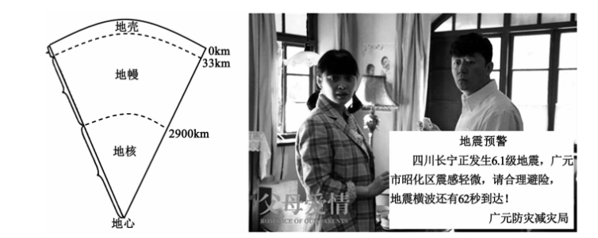
17．此次地震的震源位于
A．地壳 B．地幔 C．地核 D．地心
18．运用电视预警地震是基于
①电磁波比地震波传播速度慢 ②横波比纵波传播速度慢
③电磁波比地震波传播速度快 ④横波比纵波传播速度快
A．①② B．③④ C．①④ D．②③
2021年10月14日5时6分在重庆市沙坪坝区发生了3.2级地震，震源深度10千米。读地球内部地震波传播速度示意图，完成19～20题。
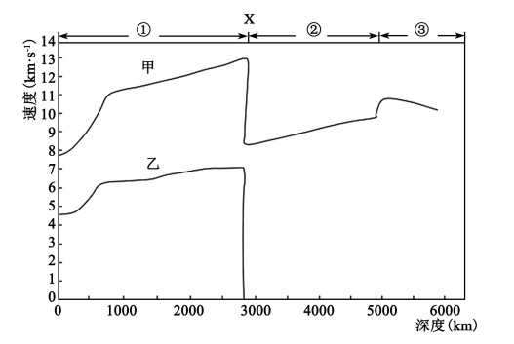
19．下列叙述正确的是
A．①地壳，②地幔，③地核 B．乙波无法通过地幔
C．①层地震波传播速度随深度增加而增快 D．甲波由①层进入②层传播速度急剧上升
20．上图中x处为
A．莫霍界面 B．内核与外核的交界 C．软流层 D．古登堡界面
读地球部分圈层结构示意图，完成21～22题。
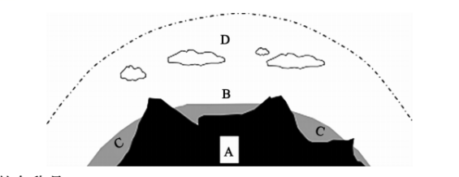
21．图中C圈层的名称是
A．岩石圈 B．生物圈 C．大气圈 D．水圈
22．下列对于图中各圈层的叙述正确的是
A．岩石圈由上地幔顶部和地壳组成 B．生物圈位于水圈和岩石圈之间
C．大气圈全部由气态物质组成 D．水圈是由液态水组成的圈层
二、非选择题：共56分。
23．阅读图文材料，完成下列要求。（20分）
材料一 图甲是太阳系示意图。
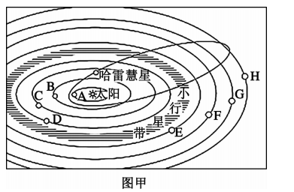
材料二 2021年5月15日，携带着“祝融号”火星车的“天问一号”探测器成功登陆火星表面。“祝融号”火星车上共携带了气象探测仪、导航与地形相机、多光谱相机、表面成分探测仪、磁场探测仪、次表层雷达等，其将在火星表面开展多项科学探测任务，进行火星勘测甚至取样分析，并传回了在火星上拍摄的第一批照片。图乙是“祝融号”火星车。
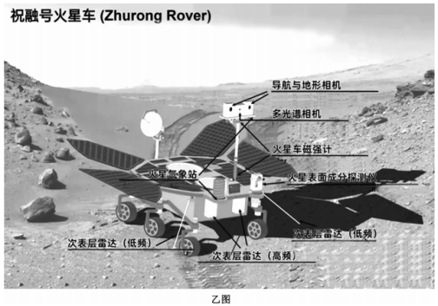
（1）八颗行星中，表示“祝融号”登陆的星球是_____________（填字母），并根据所学知识和材料信息，判断下列A、B、C、D四个选项中，属于天体的是_____________，理由是__________________________。（3分）
A．成功发射入轨的“天问一号”探测器 B．登陆火星表面的“祝融号”火星车
C．位于发射场地的探测器组合体 D．搭载在着陆平台的“祝融号”火星车
（2）小行星带位于_____________星和_____________星轨道之间（填名称）。八大行星公转轨道的共同特征是_____________、_____________和_____________。（5分）
（3）图中哈雷彗星的公转周期是_____________年。（2分）
（4）根据材料分析推测“祝融号”的主要探测对象。（6分）（至少写出3个）
（5）简述图甲中展示的地球上存在生命的条件。（4分）
24．阅读图文材料，完成下列要求。（10分）
材料一 图甲为我国部分地区年太阳辐射总量分布图。
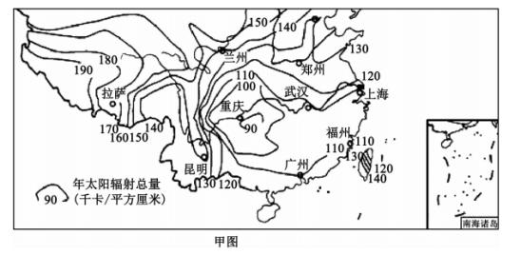
材料二 图乙为太阳大气层结构图，图丙为太阳黑子周期示意图。
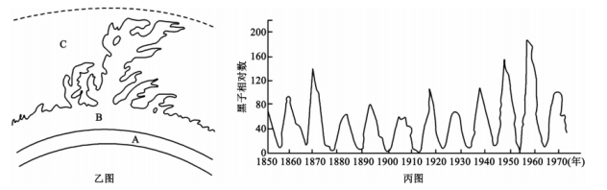
（1）图甲所示各省级行政中心中，_________________________的年太阳辐射总量最大，其主要原因是_________________________。在直辖市中，_________________市的年太阳辐射总量最小，最主要的原因是__________________________________。（4分）
（2）图甲台湾岛西侧的年太阳辐射总量比东侧__________________________________。（1分）
（3）图乙中太阳大气层B层的名称是_________________，C层出现的太阳活动是_________________，它是规模最大、程度最剧烈的太阳活动现象。据图丙推测太阳黑子活动周期约为_________________年。（3分）
（4）世界上许多地区气候的年际变化，与黑子的活动周期有一定关系，常诱发水旱灾害。此外，太阳活动还影响地面无线电通讯，也会使地球磁场受到扰动，产生_________________现象，干扰大气层，两极地区也可能产生__________________________________现象。（2分）
25．读地球圈层结构局部图和地震波波速与地球内部构造图，完成下列要求。（8分）
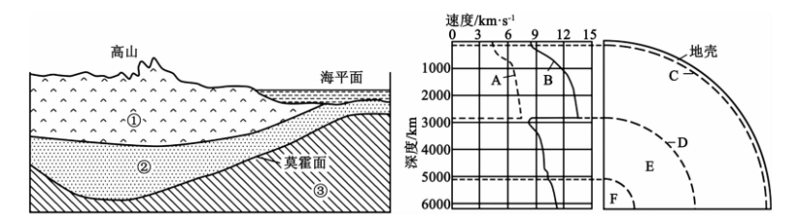
（1）图中A、B表示地震波，其中A表示_________________波，B表示_________________波。
判断理由是__________________________________。一般认为岩浆的发源地主要是________________，地球外部圈层中最活跃的是________________圈。（5分）
（2）下列有关上图说法正确的是（ ）（1分）
A．地壳在海洋中常常缺失 B．岩石圈的范围是指①②的全部和③的大部分
C．②是软流层 D．①层和②层属于地壳
（3）据图分析地壳厚度的特点及其具体表现。（2分）
26．地球上生物的进化一直是人类关注的热点问题。目前科学家已经发现了地球上的几个生物繁盛期，而繁盛期的结束往往是生物的大灭绝。读地质年代表和材料，完成下列要求。（18分）
材料 生物进化与环境演变有密切关系。一方面，生物进化在地理环境的演化中具有重要意义，在地理环境的发展中扮演了极其活跃的角色；另一方面，环境的演化又促使生物不断进化，以适应环境的变化。在中生代末期的地层内，铱元素含量异常，比相邻岩层平均值高出30倍左右，而铱是陨石的重要组成成分之一，这说明可能曾有一颗富含铱的小行星撞击过地球。
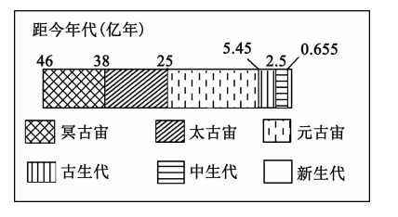
（1）晚古生代早期，鱼类大量繁衍；随着海洋面积缩小，中期进化出能适应陆地环境的_______________动物，_______________植物繁盛；晚期，气候变得干旱，进化出能适应干燥气候的_______________动物，_______________植物开始出现。（4分）
（2）恐龙生活在显生宙的_______________代，该时期包括三叠纪、侏罗纪、_______________纪，联合古陆由于板块运动剧烈而_______________，各大陆向现在的位置漂移。这一时期裸子植物极度兴盛，也是重要的_______________期。（4分）
（3）请从古老地层的动物化石方面，提出寒武纪“生命大爆发”的佐证。（6分）
（4）推测小行星撞击地球是如何引起环境变化的。（4分）
月考卷
一、选择题
1．A【解析】航天员舱外航天服不具有防失重功能，A符合题意；高层大气，大气稀薄，辐射量较大，氧气含量较低，空间站所处轨道高度气温较低，所以新一代“飞天”舱外航天服具有防强辐射、调节温度、提供氧气的功能，B、C、D不符合题意。故选A。
2．B【解析】由所学知识可知，航天员在轨生活工作期间，可以开展高真空、强辐射、超低温等特殊条件下的实验，A错误；为缓解失重效应，航天员会使用健身车、拉力器等进行力量训练，避免肌肉萎缩和骨量流失，B正确；因太空环境接近真空，不会发生雷暴现象，C错误；太阳风会产生高能带电粒子流，不会带来高温影响实验进行，D错误。故选B。
3．C【解析】八大行星按照离太阳的距离从近到远依次为水星、金星、地球、火星、木星、土星、天王星、海王星。由图可知，宜居带的范围主要位于地球和火星之间，C正确，A、B、D错误。故选C。
4．A【解析】液态水的存在与温度有关，宜居带存在液态水主要得益于行星距离太阳远近适中，行星表面温度主要来源于太阳辐射，适中的距离使得行星表面气温适宜，水以液态形式存在，A正确；八大行星各行其道互不干扰，彼此间不会发生碰撞，故地球所处的星际空间安全稳定，但与液态水存在无关，B错误；行星质量和体积适中，其引力适宜，使大气聚集在其周围，形成适合生物呼吸的大气，与液态水的形成无关，C错误；若光照过强，则水表现为气态，光照过弱，水表现为固态，故行星有稳定的太阳光照不是液态水形成的主要原因，D错误。故选A。
5．A【解析】读图可知，图中箭头表示金星自西向东围绕太阳公转运动方向，当金星处于东大距时金星位于太阳的东方，同时从地球看去，金星与太阳的张角最大，此时的金星非常明亮。根据图中金星位置分析，地球上看到的金星亮面是朝西，大约是半个亮面，A正确。B、C、D错误。故选A。
6．B【解析】西大距是指金星在太阳西面距离最远的时候。当金星位于西大距时，由于在西面，金星会比太阳先升，早落下。B正确，A、C、D错误。故选B。
7．C【解析】与我国东部沿海地区比较，内蒙古深居内陆，降水少，晴天多，大气对太阳辐射的削弱作用弱，到达地表的太阳辐射多，太阳能资源更丰富，因此更适宜发展光伏屋顶，C正确；结合材料可知，光伏屋顶是在住房屋顶上铺设太阳能电池板发电，而非在沙漠戈壁等未利用的土地上铺设太阳能电池板发电，A错误；内蒙古经济欠发达，技术条件差，人烟稀少，住宅数量少，可利用闲置屋顶更少，B、D错误，故选C。
8．B【解析】结合材料信息可知，发电量减上网电量等于居民用电量，即二者的差值越大，居民用电量越大。结合图可判断出第二季度（4、5、6月）居民用电量较其他季度更大，故B选项正确，排除A、C、D。故选B。
9．A【解析】太阳黑子就是太阳上磁场聚集的地方，磁场较强，温度较周围的光球温度(大约6000摄氏度)低，所以观测时就是黑色的。
10．C【解析】高峰时，不仅仅有太阳风暴，还有诸多射线，会对太空行走的宇航员造成伤害，A错误；部分卫星需要关机或进入保护模式，不需要全部，B错误；地球上的无线电短波信号受到干扰，并非长波，D错误；宇宙射线有可能破坏生物DNA，C正确。
11．C【解析】太阳日冕层放射出大量带电粒子流击中地球磁场，到达地球的带电粒子流来自图中的C（日冕层）处，A是光球层，B是色球层，C正确，A、B、D错误。故选C。
12．B【解析】根据所学知识，极光发生在极地地区，因此最有可能欣赏到极光的是挪威、芬兰，B正确；英国、墨西哥、意大利、西班牙、印度、巴基斯坦都纬度较低，没有在极地地区，欣赏不到极光，A、C、D错误。故选B。
13．B【解析】①地层含有三叶虫，是古生代早期，古生代晚期陆地上蕨类植物繁茂，形成广阔森林，A错误。②地层含有鱼类化石，所处的地质年代是晚古生代，是地球上重要的成煤期，B正确。③地层含有裸子植物化石，裸子植物繁盛的地质年代是中生代，是重要的成煤期，太古宙是形成铁矿的重要时代，C错误。④地层含有恐龙化石，恐龙所处的地质年代是中生代，人类出现在新生代，D错误。故选B。
14．C【解析】根据图中化石判断，此时期是从古生代到中生代，此时期植物的演化过程为：低等陆生植物→蕨类植物繁盛→裸子植物兴盛，被子植物在新生代繁盛，C正确，A、B、D错误。故选C。
15．C【解析】根据所学知识可知：恐龙生活在中生代，中生代爬行动物（恐龙类、色龙类、翼龙类等）空前繁盛，故有爬行动物时代之称，或称恐龙时代，裸子植物繁盛，C对，A、D错；哺乳动物繁盛的地质年代是新生代，B错。故选C。
16．D【解析】由上题分析可知：该地质年代为中生代，联合古陆形成于古生代末期，A错；95%的生物灭绝发生在古生代二叠纪，B错；金属矿产成矿主要在前寒武纪，C错；古生代和中生代都是地球重要的成煤期，D对。故选D。
17．A【解析】据图可知，地壳的深度约为33千米。根据材料“此次地震，震源深度16千米”可知，此次地震的震源位于地壳，A正确；B、C、D错误。
18．D【解析】地震预警，是指在地震发生后，利用地震波传播速度小于电磁波传播速度的特点，提前对地震波尚未到达的地方进行预警。一般来说，地震波的传播速度是每秒几公里，而电磁波的速度为每秒30万公里。因此，如果能够利用实时监测台网获取的地震信息，以及对地震可能的破坏范围和程度的快速评估结果，就能利用破坏性地震波到达之前的短暂时间发出预警，③正确，①错误；结合所学可知，横波比纵波传播速度慢，②正确，④错误。②③正确，故选D。
19．C【解析】图中可知，横坐标是深度，纵坐标是地震波的传播速度。①的深度为2900千米，包括地壳和地幔两部分，A错误；乙波在①层的传播速度是随深度增加而增快，而①层中包括地幔部分，因此乙波可以通过地幔，B错误；从图中可知地震波的波速在①处是随着深度的增加而增快，C正确；由图可知甲波由①层进入②层，波速急剧下降，D错误。故选C。
20．D【解析】图中的X处深度约2900千米，在这里纵波(甲波)的传播速度突然下降，横波（乙波）完全消失，应为古登堡界面。D正确，A、B、C错误。故选D。
21．D【解析】生物圈、大气圈和水圈属于地球外部圈层，分别是图中的B、D、C。水圈的特点是连续但不规则，故选D。
22．A【解析】岩石圈指软流层之上的地球内部圈层，包括上地幔顶部和地壳，A正确；生物圈包括水圈的全部、岩石圈上部和大气圈底部，B错误；大气圈中的大气包括水汽、固体杂质和干洁空气，C错误；水圈由液态水、固态水（冰川等）和气态水（大气水等）组成，D错误。故选A。
二、非选择题
23．（1）D（1分） A（1分） 发射入轨的“天问一号”探测器是天体，其处于大气层之外的宇宙空间（1分）
（2）火（1分）木（1分）同向性 近圆性 共面性（3分）
（3）76（2分）
（4）土壤；天气；地形地貌与地质构造；磁场。（每点2分，任答3点得6分）
（5）与太阳距离适中；太阳光照稳定；大小行星均在独立轨道运行，互不干扰。（每点2分，任答2点得4分）
【解析】第（1）题，观察图中信息并结合所学知识，太阳系行星系统按照距太阳由远到近顺序为水星、金星、地球、火星、小行星带、木星、土星、天王星、海王星，火星在第四轨道，因此是D。判断是否属于天体需满足三个条件，“一看”空间位置：位于大气层之外，独立存在于宇宙空间。“二看”物质形态：宇宙间的物质，自然现象不属于天体。“三看”运转轨道：在一定的轨道上独自运转的是天体，依附于其他天体上运行的物质不属于天体。因此成功发射入轨道的“天问一号”探测器，满足上述条件，其处于大气层之外的宇宙空间，是天体，A正确；登陆火星表面的“祝融号”火星车，属于火星上的物质，没有独自运转的轨道，不是天体，B错误；位于发射场地的探测器组合体，位于地球表面，不存在于宇宙空间，没有独立运行的轨道，不属于天体，C错误；搭载在着陆平台的“祝融号”火星车不能独立运转，不是天体。因此选A。第（2）题，观察图中信息并结合所学知识，太阳系行星系统按照顺序为水星、金星、地球、火星、小行星带、木星、土星、天王星、海王星，图中小行星带位于火星和木星之间。八大行星公转轨道的共同特征是同向性、近圆性和共面性。第（3）题，根据所学知识可知，哈雷彗星的公转周期为76年。第（4）题，仔细读图可知，“祝融号”上面的次表层探测雷达可以探测火星表面(剖面)的土壤结构，火星气象测量仪可探测火星的天气，“祝融号”任务的科学目标是研究火星地形地貌与地质构造特征、火星表面土壤特征与水冰分布、火星表面物质组成、火星大气电离层及表面气候与环境特征、火星磁场与内部结构等。第(5)题，图中展示的地球上存在生命的条件要据图分析。图中可以看出地球与太阳距离适中，导致地球温度适宜；太阳光照稳定；图中大小行星均在独立轨道运行，互不干扰，有安全的宇宙环境。
24．（1）拉萨（1分)位于青藏高原，地势高，空气稀薄，晴天多，大气对太阳辐射的削弱作用弱，到达地面的太阳辐射多（1分）重庆（1分）盆地地形，雨雾天气较多，削弱了太阳辐射（1分)）
（2）多（1分）
（3）色球层（1分）日冕物质抛射（太阳风）（1分）
11（1分）
（4）磁暴（1分）极光（1分）
【解析】第（1）题，由图可知，拉萨的年太阳辐射总量为170~180千卡/平方厘米，在所有行政中心中辐射总量最大。原因是海拔高，大气稀薄，对太阳辐射的削弱作用弱，太阳辐射强；晴天多，阴雨天气少，太阳辐射强；拉萨纬度低，距太阳直射点近，太阳高度角大，太阳辐射强。北京和天津的辐射量约为130千卡/平方厘米，上海约为120千卡/平方厘米，重庆约为90千卡/平方厘米，所以重庆的太阳辐射量最小。重庆地处四川盆地，水汽不易扩散，云雨天气多，云层厚，对太阳辐射削弱作用强，达到地面的太阳辐射量小。第（2）题，根据图中台湾岛年太阳辐射总量等值线可知，等值线呈西北一东南走向，数值大致由东北向西南递增，可见台湾西侧的年太阳辐射总量多于东侧。第(3)题，观察图中信息，结合所学知识，太阳的大气层由内到外分为光球层、色球层和日冕层，因此图中A为光球层，B为色球层，C为日冕层，其中日冕层的主要太阳活动是日冕物质抛射，规模较大，程度最剧烈。第(4)题，根据题意，结合所学知识，当太阳表面活动旺盛，特别是在太阳黑子极大期时，太阳表面的闪焰爆发次数也会增加，闪焰爆发时会辐射出X射线、紫外线、可见光及高能量的质子和电子束，将对地球的磁场产生影响，叫做磁暴现象；且此现象干扰大气层，两极地区易出现极光现象。
25．（1）横（1分）纵（1分）A波波速慢，B波波速快（1分）软流层（1分）生物（1分）
（2）D（1分）
（3）特点：全球的地壳厚度是不均匀的。（1分）
具体表现：大陆地壳较厚，大洋地壳较薄。（1分）
【解析】第（1)题，图中A、B表示地震波，其中A传播速度慢为横波，B传播速度快为纵波；上地幔上部存在一个软流层，一般认为这里可能是岩浆的主要发源地；生物在地理环境的形成和改造中起着重要作用，因此地球外部圈层中最活跃的是生物圈。第（2）题，地壳在水平方向上分为大陆地壳和大洋地壳，大陆地壳比较厚，大洋地壳比较薄，A错；岩石圈包括上地幔顶部和整个地壳，所以应该包括①②的全部和③的小部分（上地幔的顶部)，B错；②为硅镁层，C错；①为硅铝层②为硅镁层，①层和②层都属于地壳，D对。故选D。第（3）题，整个地壳平均厚度约l7km，其中大陆地壳厚度较厚，平均为33km，高山、高原地区地壳更厚，最高可达70km；平原、盆地地壳相对较薄，大洋地壳则远比大陆地壳薄，厚度只有几千米。
26.（1）两栖类（1分）蕨类(1分）爬行（1分）裸子（1分）
（2）中生（代）（1分）白垩(纪）（1分）开始解体
（1分）成煤（期）（1分）
（3）动物化石的数量和种类都呈爆发式增长；出现大量有硬壳或骨骼的动物化石；动物化石的生物结构呈现出越来越复杂的趋势。（6分）
（4）小行星撞击地球(并发生爆炸)，大量（富含铱的）尘埃颗粒弥漫天空(扩散至全球)，阻挡阳光射向地面，绿色植物无法光合作用而大量枯萎，气候剧烈变化。（4分）
【解析】第（1）题，晚古生代早期，海洋面积缩小，为适应地球环境的变化，生物由水生进化到陆生，一些鱼类进化为两栖类，蕨类植物大量繁殖；晚古生代晚期，气候干旱，出现适应气候变化的爬行动物，裸子植物开始出现。第（2）题，根据所学知识恐龙出现在中生代，中生代包含三叠纪、侏罗纪、白垩纪，侏罗纪以后联合古陆由于板块运动剧烈而开始解体，各大陆开始漂移。这一时期裸子植物极度兴盛，也是重要的成煤期。第(3)题，在寒武纪之前，地球上已经有了生物，但演化速度慢，数量少，而在寒武纪这个时期是地球上大量生物开始出现的时期，寒武纪出现了以三叶虫为代表的无脊椎动物和大量的高等藻类植物。动物化石的数量和种类快速增加，出现了有骨骼或硬壳的动物化石，表明生物种类、数量大幅度增加，结构愈来愈复杂。第（4）题，小行星撞击地球并发生爆炸一形成的尘埃颗粒漂浮于大气层中一阻挡太阳辐射射向地面一地面的气温降低一植物光合作用无法进行一气候发生剧烈变化。

